Skifahren und Nouruz

Liebe Freunde, liebe Bekannte.

Es war so weit. Es hatte noch genügend Schnee, sogar Pulverschnee. Sonnenschen war versprochen, obwohl der erste Tag doch noch etwas bedeckt war. Die ersten Iranferien haben begonnen: Endlich standen wir auf den Skiern!!!!

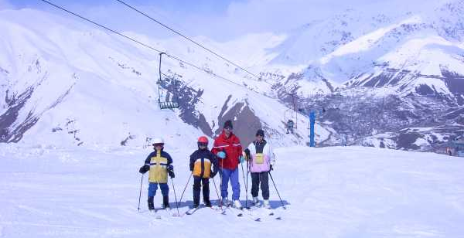

Lange mussten wir auf diesen Moment warten. Zum Glück konnten die Kinder in der Schweiz noch die Woche nach Neujahr in die Skischule auf den Pléiades. Wir Grossen mussten uns bis jetzt (knapp nach Mitte März) mit Skifahren im Winter 2004/05 gedulden, da wir im Dezember/Januar ja mit Räumen und Packen beschäftigt waren und nachher unsere Skier im Container unterwegs waren. Wir wurden aber absolut nicht enttäuscht. Auch wenn die Installationen der Skigebiete in Iran nicht auf dem neuesten Stand sind (die meisten Anlagen wurden in den Siebzigerjahren under dem letzten Schah gebaut), so sind die Pisten angenehm (von blau bis schwarz alles vorhanden) und der Schnee ausgezeichnet.

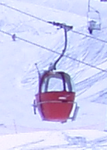
Da es Ferienzeit war, erwarteten wir viele Leute, aber glücklicherweise hielt es sich ziemlich im Rahmen. Eigentlich hatten wir fast nie Wartezeiten an den Skiliften und Gondeln (den sogenannten "Eiern" aus den Siebzigerjahren). Es war wahrscheinlich so ruhig, da die meisten Iraner an das Kaspische Meer fuhren. Auch die Flüge waren zum Teil seit Monaten ausgebucht. Alle Leute sind während dem Nouruz unterwegs. Nouruz ist das iranische Neue Jahr, welches immer am Frühlingsanfang beginnt. Wir sind hier im Iran erst im Jahr 1384! Einen guten Artikel zu Nouruz in Persien findet man hier: http://zeus.zeit.de/hb/734224.xml.

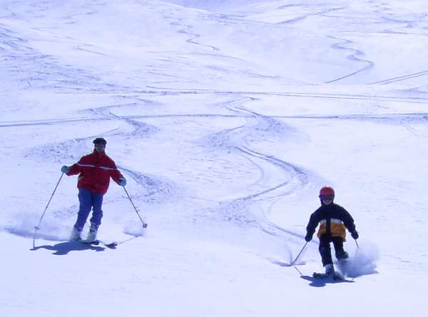
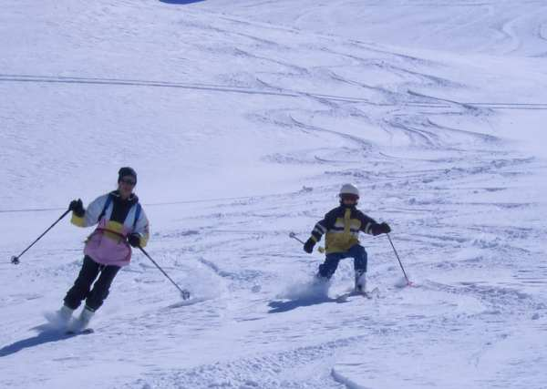
Den zweiten Silvester innert drei Monate verbrachten wir in Dizin, dem grössten Skigebiet in Iran (mit 3 Gondeln, 2 Sesselliften und 5 Tellerliften). Von Teheran aus ist Dizin in etwas über 2 Stunden zu erreichen. Unser Fahrer brachte uns dorthin. Auf den Pisten haben wir dann Silvia's beste Freundin aus der Klasse in Teheran angetroffen. Die Eltern (das Schulverwalterehepaar), die wir auch schon an anderen Gelegenheiten etwas näher kennengelernt haben, haben uns dann spontan zum Übernachten in ihr Chalet eingeladen. Da wir ja spontane und flexible Leute sind, brauchte es nicht viel Überzeugungsarbeit, obwohl wir ja keine Ersatzkleider oder so mit dabei hatten. Macht ja nichts für nur eine Über-nachtung. Hassan, unseren Fahrer, haben wir dann kurzerhand zurück nach Teheran geschickt, mit dem Auftrag, uns am Spätnachmittag des nächsten Tages wieder abzuholen.

Am Silvesterabend wurde dann Tho-mas und der "Schul-verwalter" (übrigens ein begeisterter Berggänger – sommers wie winters) zur Fackelabfahrt eingeladen. Zuerst wurde mit der Gondel in aller Dunkelheit hochgefahren, dann gab es da erst einmal Sandwiches. Als einzige Ausländer wurden wir interessiert gemustert und genau beobachtet, ob wir das Sandwich auch wirklich aufassen. Plötzlich ging es los: Alle stürmten raus und wir mussten zwei in Benzin getränkte Fackeln (schwere Dinger!) fassen. Anzünden und abfahren (und dabei immer schauen, dass das Benzin weder Kleider noch Skier ansengte). Bis wir unten waren, wurden die Arme ganz schön schlapp. Unten empfing uns dann eine Hundertschaft von Leuten mit Gejohle und Geklatsche. So was macht man nicht alle Tage: Silvester in einem Skigebiet in Iran bei einer Fackelabfahrt!

In Dizin konnten wir fast den ganzen Tag im Pulverschnee fahren. Sogar die Kinder fuhren flott mit. Auf den kleinen Bildern (und noch weitere auf dem Internet) könnt ihr sehen, welch schöne Spuren die Kinder (und natürlich die Grossen) in den Pulverschnee gefahren haben. Sensationell. Erstaunlicherweise waren wir fast die einzigen, die im Pulverschnee fahren wollten. Deswegen hatten wir zwei Tage lang völlig unberührte Hänge für uns. Was für ein Traum für uns Skifahrer.

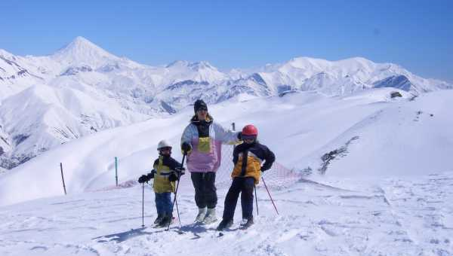

Auf dem obigen Bild seht ihr im Hintergrund (links) den Damavand, mit 5670 m ü.M. Iran's höchsten Berg (ein erloschener Vulkan, deswegen die konische Spitze). Er lässt sich auch per Skitour besteigen. Aber das lassen wir vorerst mal für den nächsten iranischen Winter. Hingegen bestehen schon Pläne, den Damavand im Sommer als Bergtour zu besteigen. Da ist auch wieder unser "Schulverwalter" mit im Spiel, der das in die Wege leiten wird. Mal sehen, ob das was gibt…

Nach vier Tagen Skifahren gönnen wir uns einen Tag zu Hause. Vielleicht liegt ein Besuch im Swimming-Pool im Haus drin? Da haben die Kinder immer viel Spass. Das letzte Mal waren auch die englischen Kinder (wohnen einen Stock höher als wir) dort. Da lernen Silvia und Reto ja noch schneller Englisch als nur in der Schule. Die Kinder machen sowieso enorm Fortschritte in dieser Sprache (und auch in Persisch).

Schon wieder ist ein weiterer Bericht zu Ende gebracht. Wir hoffen, ihr bleibt uns weiter treu mit Lesen.

Salutations de Sara, Thomas, Silvia et Reto

